第十一章 习题解答
11-1(1)为标准调幅波，其中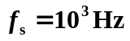，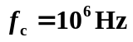，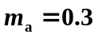。
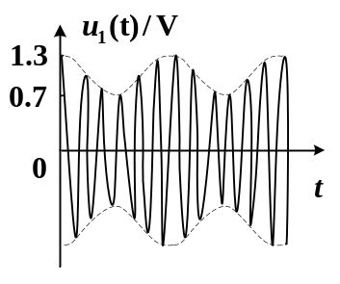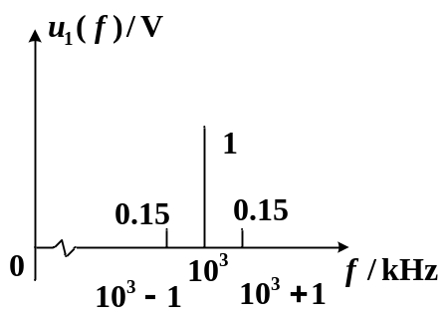
(2)为抑制载波的双边带调幅波，其中，。
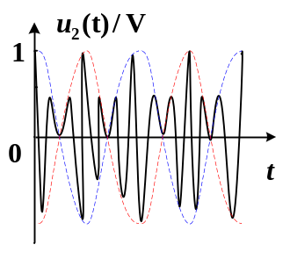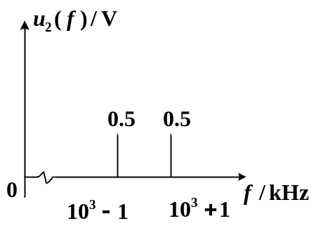
(3)为抑制载波的单边带调幅波，其中，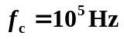。
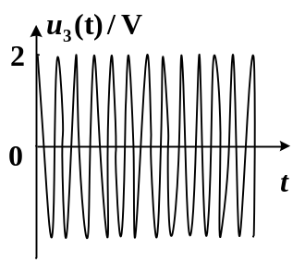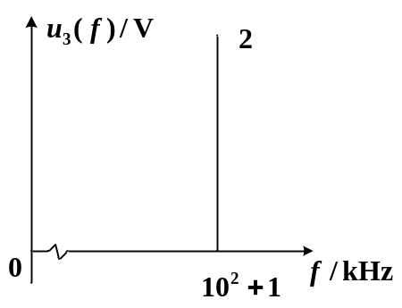
11-3(1)该信号为标准调幅波，其中调幅度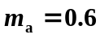，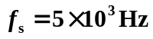，；
(2)波形、频谱图如下图所示。
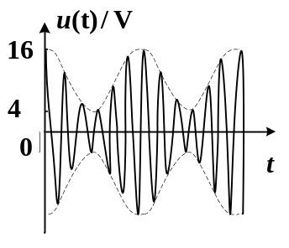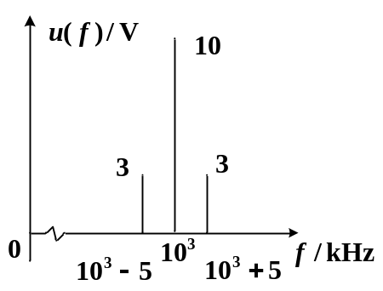

(3) 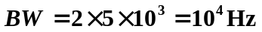
(4) 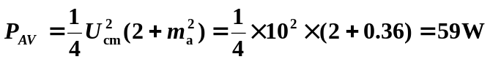
11-4
(1) 标准调幅波如下图(a)所示；
(2) 抑制载波的双边带调幅波如下图(b) 所示。
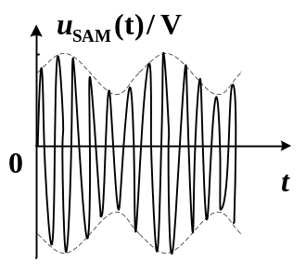 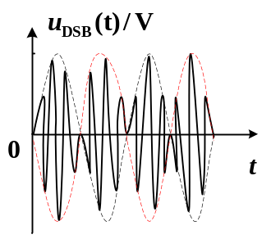或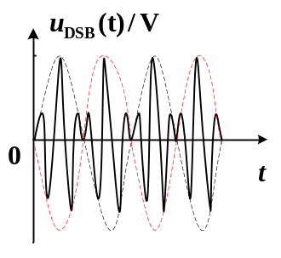
图(a) 图(b)
11-12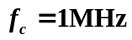，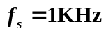，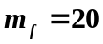，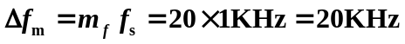
11-15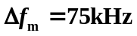，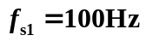，则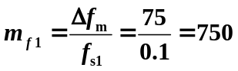，
。
，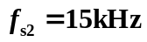，则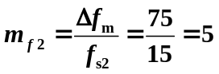，
。
11-16(1) 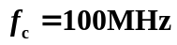,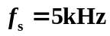,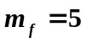。
(2) ,。
(3) 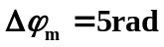,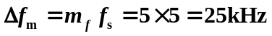。
(4) 